1. 完善钢琴效果导航

按键部分Jquery代码截图

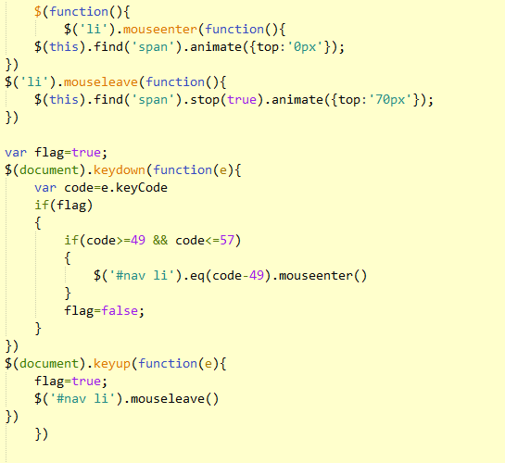

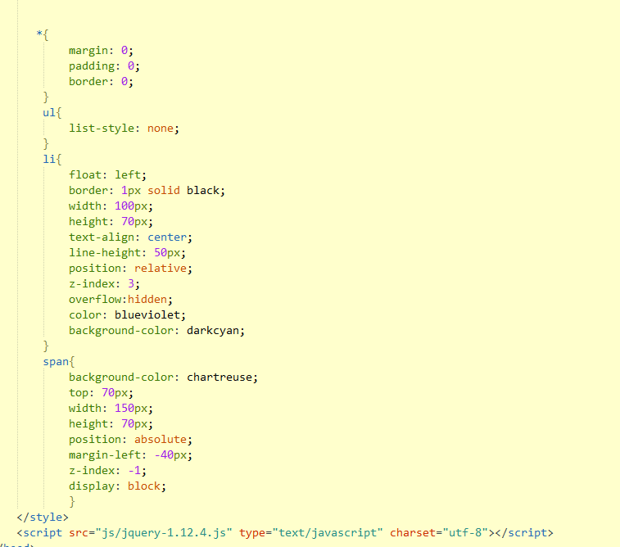

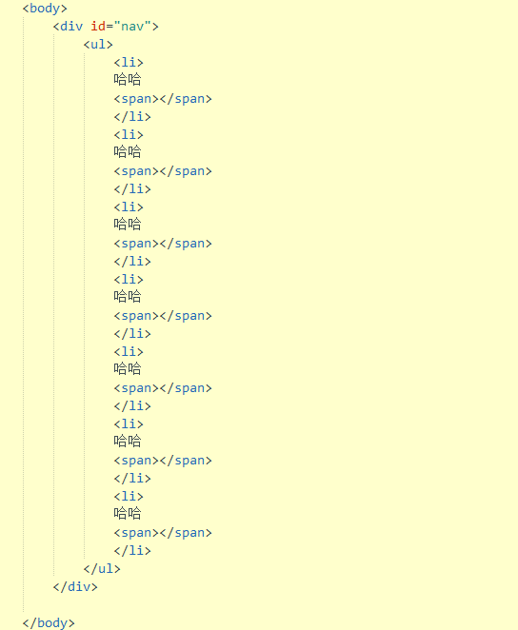

1. 完善横向 无缝滚动（建议使用 appendTo()），加入小圆点，自动 ，上一张，下一张功能。图片自选

Html部分代码：

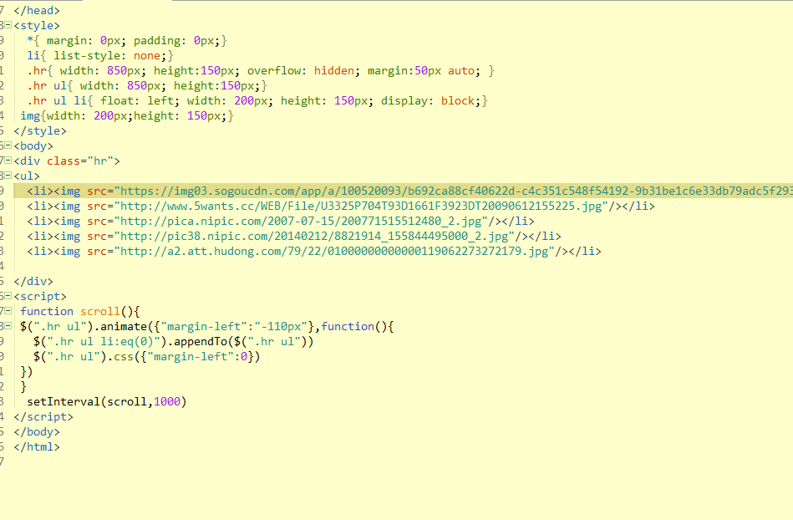

1. 纵向 无缝滚动（只写自动播放或者 写 上一张 下一张）

Jquery部分代码截图